**355035, г. Ставрополь,**

**ул. Селекционная 7, офис 9,10.**

**Тел. (8652) 41-23-63, 41-23-66**

**Факс: (8652) 28-26-23**

**28-50-72**

**28-50-94**

**E-mail: avtoclass@mail.stv.ru**

**www.avtoclass.com**

**Автокран КС-45717А-1Р**

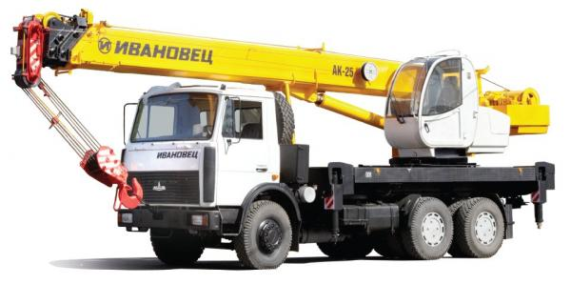

ШАССИ И ДВИГАТЕЛЬ  
Надежное и комфортное шасси МАЗ-6303 (6х4) является наилучшим выбором, если в ходе эксплуатации автокран будет перемещаться на дальние расстояния. Это шасси выгодно отличает простота и легкость управления, хорошие динамические характеристики, простота в обслуживании и хорошая ремонтопригодность. Оно прекрасно себя зарекомендовало как на трассе, так и в городских условиях. Мощный дизельный двигатель с турбонаддувом ЯМЗ-6562.10 мощностью 247 л.с. выдаёт высокий крутящий момент в широком диапазоне оборотов, что обеспечивает автокрану высокую тяговую проходимость и топливную экономичность. При этом двигатели марки ЯМЗ обладают большим ресурсом и надежностью.

КРАНОВАЯ УСТАНОВКА  
Телескопическая стрела – 4-х секционная длиной 30,7 м, самая длинная в своем классе. Изготовлена из высокопрочной стали. Секции стрелы из гнутого профиля состоят из двух полукоробов, сваренных по нейтральной линии напряжений. Кран также может быть оснащен удлинителем стрелы «гусек» длиной 9,0 м, имеющим возможность наклона на 30⁰.  
Опорный контур 6,0х5,43 м обеспечивает высокую устойчивость крана и самый большой в своем классе рабочий вылет - до 31,0 м (при использовании гуська).  
Привод механизмов крана гидравлический от аксиально-поршневого насоса, приводимого в действие двигателем шасси. Гидропривод в сочетании с системой управления с помощью джойстиков с тросовым управлением обеспечивает легкость и простоту управления краном, плавность работы, широкий диапазон скоростей подъема-опускания, низкие посадочные скорости и совмещение нескольких крановых операций.

|  |  |
| --- | --- |
| **Шасси** | |
| Базовое шасси | МАЗ-6303А3-345 |
| Колесная формула | 6 x 4 |
| Двигатель | ЯМЗ-6562.10 |
| Мощность двигателя, кВт (л.с.) | 181,8 (247) |
| **Подъемные характеристики** | |
| Грузоподъемность, т | 25 |
| Грузовой момент, тм | 84,8 |
| Максимальный вылет стрелы (с гуськом), м | 29,0 (31,0) |
| Максимальная высота подъема (с гуськом), м | 31,3 (40,1) |
| Длина стрелы, м | 9,9 — 30,7 |
| Длина гуська, м | 9,0 |
| Скорость подъема (опускания) груза м/мин: |  |
| номинальная при кратности полиспаста К=6 | 7,4 |
| Опорный контур, м | 6,0х5,43 |
| Скорость посадки, м/мин | 0,2 |
| Частота вращения, мин-1 | 2,4 |
| Скорость передвижения, км/ч | 60 |
| **Габаритные размеры в транспортном положении и масса** | |
| Длина, мм | 11 945 |
| Ширина, мм | 2 500 |
| Высота, мм | 3 970 |
| Полная масса с основной стрелой, т | 24,68 |

**Грузовысотные характеристики**

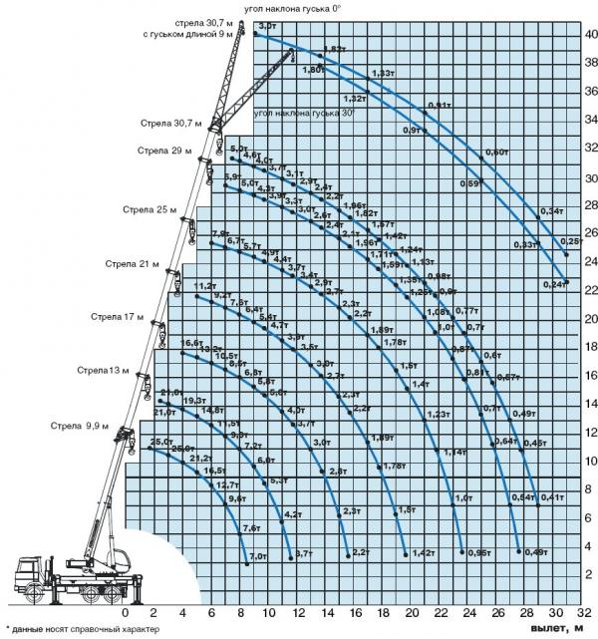



**С уважением,**

**Отдел продаж Группы компаний «АВТОКЛАСС»**

**__________________________________________**

**Тел.: (8652) 41-23-63, 41-23-66**

**Факс: (8652) 28-50-72, 28-50-94, 28-26-23**

**E-mail:** [**avtoclass@mail.stv.ru**](mailto:avtoclass@mail.stv.ru) **http//www.avtoclass.com ICQ - 446-720-160**